– Presseinformation der Controlware GmbH –

Doppelte Auszeichnung für Controlware beim LANCOM Partner Summit 2026
Dietzenbach, 23. Juni 2026 – Controlware wurde von LANCOM Systems als Partner des Jahres sowie in der Kategorie Public ausgezeichnet. Die Auszeichnungen, die im Rahmen des LANCOM Partner Summit 2026 in Berlin vergeben wurden, würdigen die enge Kooperation, das tiefe technische Know-how und die zielgerichtete Umsetzung von Kundenprojekten.
Die Auszeichnungen für Controlware spiegeln die enge und wirkungsvolle Zusammenarbeit mit LANCOM wider – von der erfolgreichen Planung von Kundenprojekten über die gezielte Bündelung von Kompetenzen bis hin zur Umsetzung innovativer Lösungen. Durch die enge Verzahnung zwischen Hersteller und Integrator profitieren Kunden nicht nur von leistungsfähigen Lösungen und effizienten Projektabläufen, sondern behalten gleichzeitig die volle Kontrolle über ihre IT. Die Partnerschaft zwischen LANCOM und Controlware hat sich dabei über die Jahre weiter vertieft und erstreckt sich neben den Kernbereichen Campus und Public auch auf die sichere Standortvernetzung, integrierte Sicherheitslösungen sowie souveräne Netzwerkinfrastrukturen „Made in Europe“. Speziell die Kombination aus Infrastruktur, Security und dem Fokus auf digitale Souveränität macht die gemeinsamen Lösungen in Zeiten eines zunehmend dynamischen Umfelds besonders relevant.
Robert Mallinson, Co-CEO von LANCOM, würdigt das herausragende Engagement von Controlware: „Die Auszeichnungen für Controlware als Partner des Jahres und in der Kategorie Public unterstreichen, wie erfolgreich unsere Zusammenarbeit ist. Gemeinsam treiben wir insbesondere im Public-Sektor den Aufbau sicherer und digital souveräner Netzwerkinfrastrukturen voran – ein Thema, das für unsere Kunden zunehmend an Bedeutung gewinnt.“
„Die beiden Awards sind Ausdruck einer Partnerschaft, die in den letzten Jahren an Tiefe und Dynamik gewonnen hat“, beschreibt Florian Pahling, Business Development Manager Network Solutions bei Controlware, die Zusammenarbeit. „Gemeinsam mit LANCOM liefern wir unseren Kunden, was heute zählt: leistungsfähige, sichere und digital souveräne Netzwerkinfrastrukturen – made in Europe."

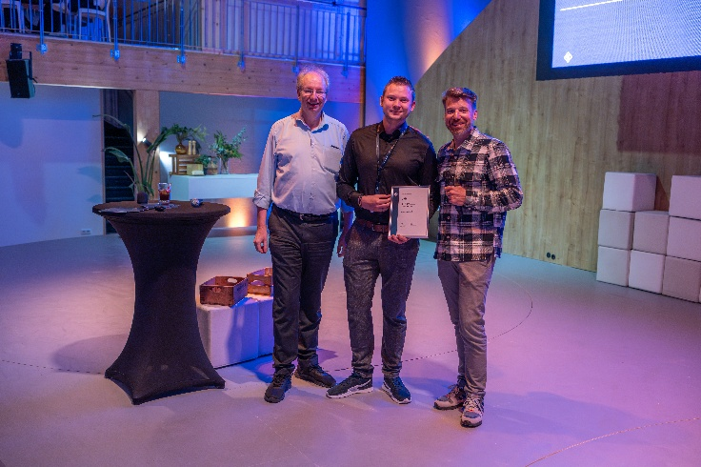 | Controlware wurde von LANCOM Systems als Partner des Jahres sowie in der Kategorie Public ausgezeichnet. Im Bild, von links nach rechts: Ralf Koenzen (Gründer und Aufsichtsratsvorsitzender von LANCOM), Florian Pahling (Business Development Manager Network Solutions bei Controlware) und Robert Mallinson (Co-CEO von LANCOM).
HiRes-Bilddaten erhalten Sie auf Anfrage unter michal.vitkovsky@h-zwo-b.de.

Über Controlware GmbH
Die Controlware GmbH gehört zu den führenden IT-Dienstleistern und Managed Service Providern in Deutschland. Das Unternehmen ist Teil der Controlware Gruppe mit über 1.000 Mitarbeitenden und einem Umsatz von nahezu 500 Millionen Euro. Seit der Gründung im Jahr 1980 unterstützt Controlware mittelständische und große Unternehmen sowie Behörden und öffentliche Einrichtungen mit der Planung, Umsetzung und dem Betrieb moderner IT-Infrastrukturen. Das Leistungsportfolio umfasst Lösungen in den Bereichen Network Solutions, Information Security, Data Center & Cloud, Collaboration, IT-Management und Managed Services. Ziel ist ein wirtschaftlicher, zukunftssicherer und nachhaltiger IT-Betrieb. Controlware bietet sowohl gezielte Betriebsunterstützung als auch vollständig verantwortete Managed Services für Cloud-basierte und On-Premises gehostete Netzwerk-, Security- und Data Center-Umgebungen. Ergänzend stehen Cyber Defense Services zur Verfügung. Neben einem Vertriebs- und Servicenetz mit 14 nach ISO 9001 zertifizierten Standorten in der DACH-Region unterhält Controlware internationale Partnerschaften. Das eigene Customer Service Center ist nach ISO 27001 zertifiziert. Seit vielen Jahren arbeitet das Unternehmen eng mit führenden Herstellern und innovativen Technologiepartnern zusammen und ist bei diesen auf höchstem Qualifizierungsniveau zertifiziert. Ein besonderer Schwerpunkt liegt auf der Förderung des Nachwuchses. Controlware kooperiert mit führenden Hochschulen und betreut kontinuierlich rund 50 Auszubildende und Studierende als Investition in die Kompetenz von morgen.

Pressekontakt Controlware:  Stefanie Zender | Agenturkontakt:  Michal Vitkovsky
Controlware GmbH | H zwo B Kommunikations GmbH
Tel.: +49 6074 858-246 | Tel.: +49 9131 812 81-25
E-Mail: stefanie.zender@controlware.de | E-Mail: michal.vitkovsky@h-zwo-b.de
www.controlware.de | www.h-zwo-b.de

